

书香文理数字图书馆

操作手册

2025年9月

“书香文理”是A股上市公司中文在线特别为昆明文理学院推出的“集阅读、学习、互动于一体的互联网阅读创新数字图书馆”服务，平台提供：
1、海量正版数字资源：50万余种正版电子书、7万余集有声书、近千种期刊内容，每年实时更新，涵盖哲学、经济学、法学、教育学、工学、文学、历史学等十三大学科门类以及各大专业，图书占比相对均衡，能满足不同类型高校、不同专业师生的相应需求。
2、大奖书系：茅盾文学奖、“五个一工程”奖、中华优秀出版物奖、文津图书奖、诺贝尔文学奖等获奖系列作品。
3、2000余名家作者：巴金、周梅森、阿来、刘醒龙、熊召政、刘慈欣等多位知名作家。
4、600余家知名出版社合作：人民邮电出版社、人民出版社、电子工业出版社、中央文献出版社、复旦大学出版社等中央级出版单位。
5、中文智言 X DeepSeek AI服务：PC端、H5端、APP端面向学校/图书馆/读者用户提供生成式对话服务，方便读者使用AI工具辅助阅读和学习。
6、AI辅助阅读+伴读书童服务：六大智能功能集成——精准选书、高效阅读、深度研读、阅读延伸、读后总结，覆盖阅读前、阅读中和阅读后的关键环节，旨在让阅读更加轻松高效，全面提升用户的阅读体验和学习效率。
7、多终端沉浸式阅读体验：纯文本、图文并茂等多样阅读场景体验，实时统计阅读记录，提供多样化的阅读学习功能（笔记、划线、书签、百科、分享书摘、TTS智能朗读、），满足读者个性化阅读体验，随时随地通过PC、手机、PAD、微信等终端无缝衔接的碎片化阅读。
8、书友互动：撰写书评、书友交流阅读感悟，分享并推荐书友书籍，共享喜爱好书，提供一个健康良好的书友互动空间。
9、书香日历（APP、微信端）：每日好书定时推荐
10、小微推荐官（APP）：小微数字人智能推荐官，每月好书视频推荐。
11、终身书房（APP）：通过“微书房APP”下载图书到本地后实现可离线终身阅读。高校的学生毕业离校后，可继续使用以前注册的账号访问使用，真正实现校友终身书房。

一、平台入口
可通过以下三种方式进入平台：
1.pc网页端网址：https://caskm.chineseall.cn
2.微信H 5链接：https://caskm.w.chineseall.cn
3.微书房App端：通过下方APP下载安装二维码或进入手机应用商城搜索下载安装微书房；
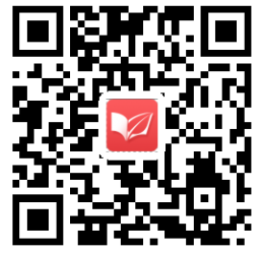

二、注册与登录
1、注册
1.1学院ip范围内均可注册，电脑浏览器网址栏中输入：https://caskm.chineseall.cn
进入平台。如下图所示，新用户在网页右上角或登录框里点击注册。
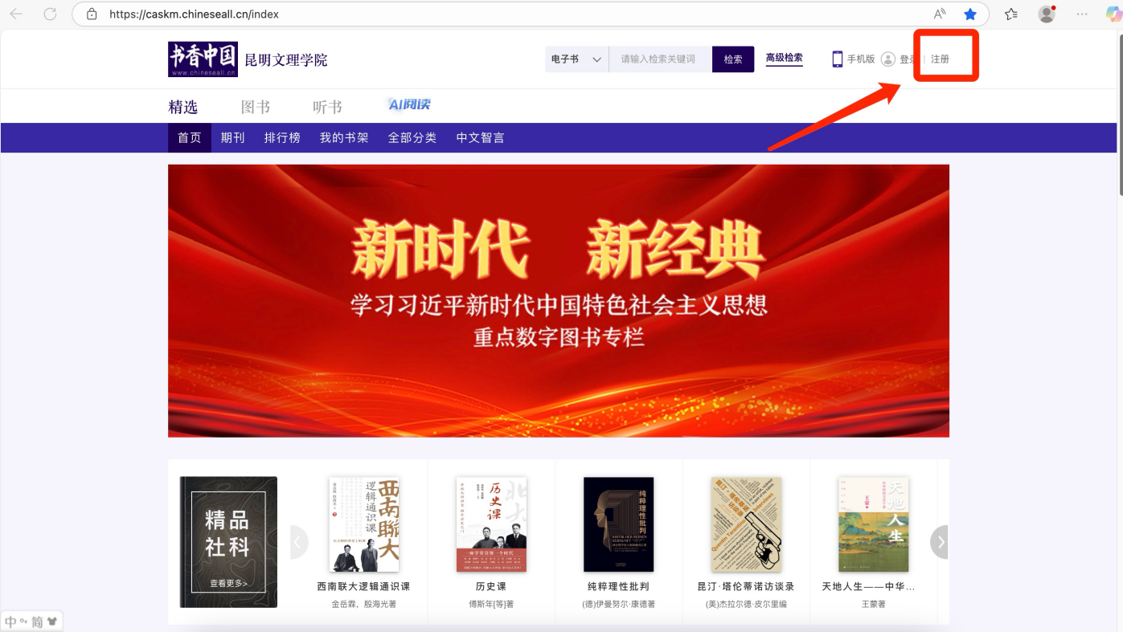
1.2进入注册页面后，填写基本信息（用户名、密码和确认密码为必填项）、机构名称为“昆明文理学院”，勾选用户协议及隐私政策，点击“立即注册”，根据互联网实名制需进行手机号绑定。
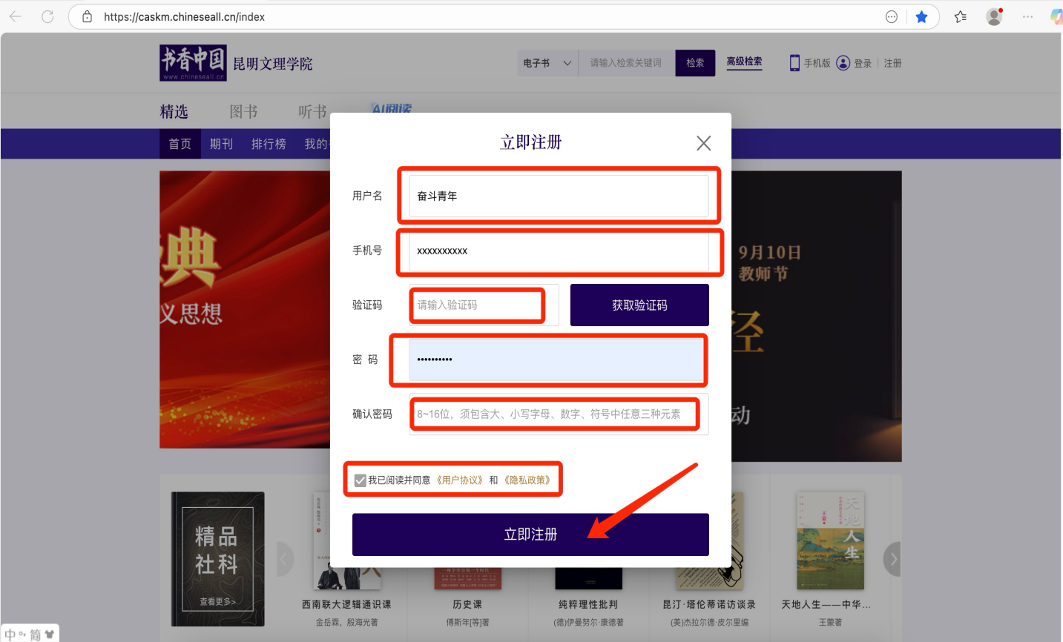
注册成功后可任何地点在PC端、微信H5端、微书房App端使用账号登录
- 登录
2.1读者可通过注册成功的用户名和密码/手机号验证码登录平台进行阅读（微信端、微书房APP均支持登录）。
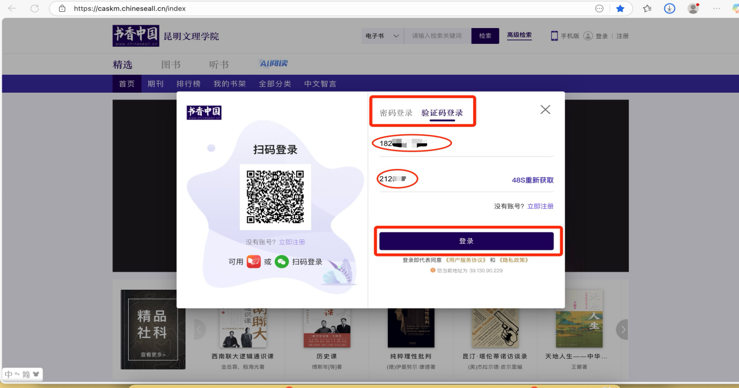
2.2扫码登录：支持使用中文在线-微书房APP、微信扫码登录。
微书房APP扫码登录如图：
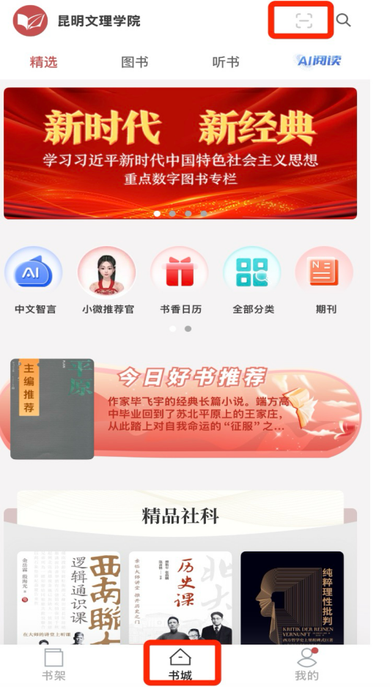
- 机构认证
若注册登录后，页面机构名称未显示“昆明文理”学院或显示为其他机构名称的，读者可通过以下两种方式进行机构认证；
3.1微书房APP——机构IP认证
校园IP范围内的用户，打开微书房APP，点击右下角“我的”——点击“机构认证”——搜索框输入“昆明文理学院”——选择认证一“机构IP认证”——完成认证
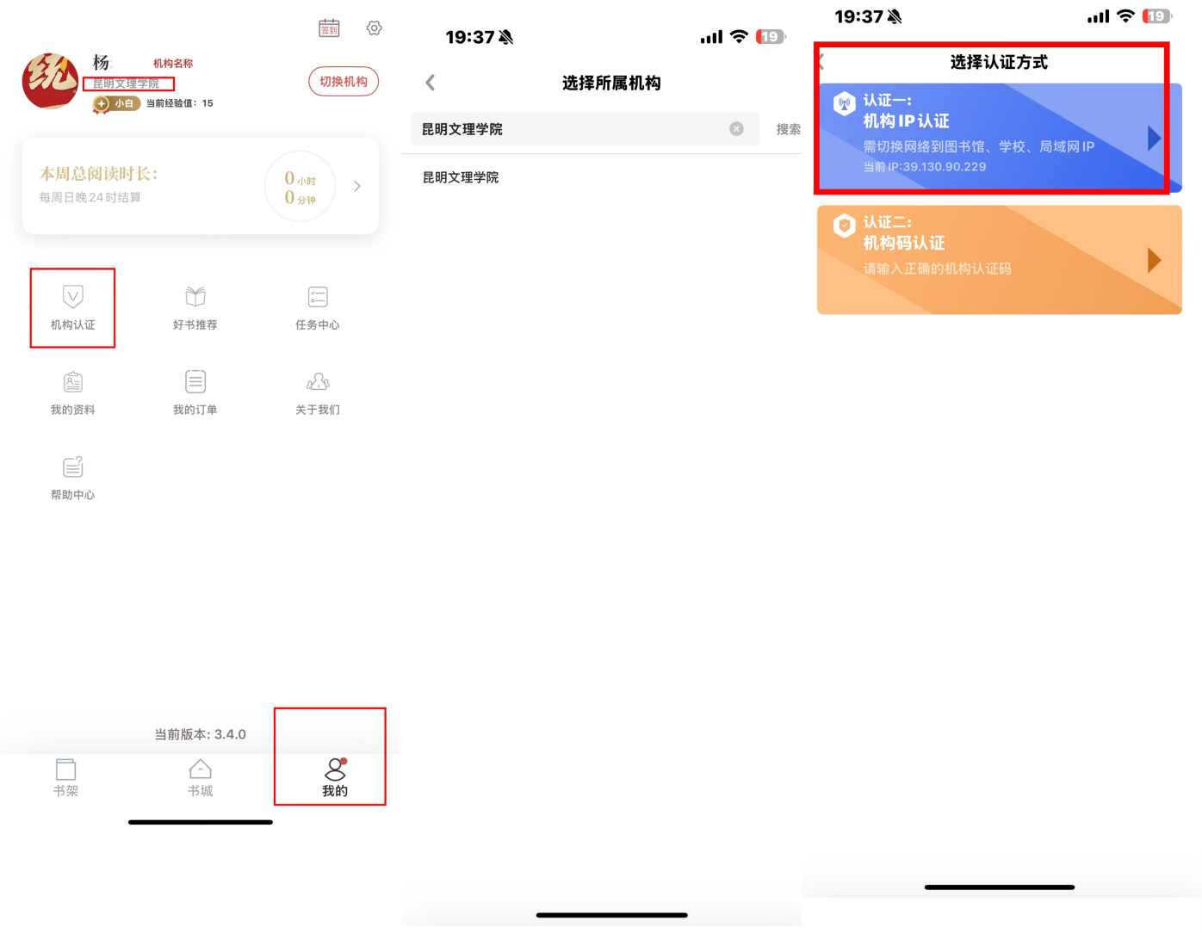
3.2微书房APP——机构认证码（qsVR94）
不限Ip范围，注册登录微书房APP，点击右下角“我的”——点击”机构认证”——搜索框输入“昆明文理学院”——选择认证二“机构码认证”——输入机构认证码“qsVR94”——完成认证

